**Product Backlog   
מאפייני המוצר ומשימות עבודה**

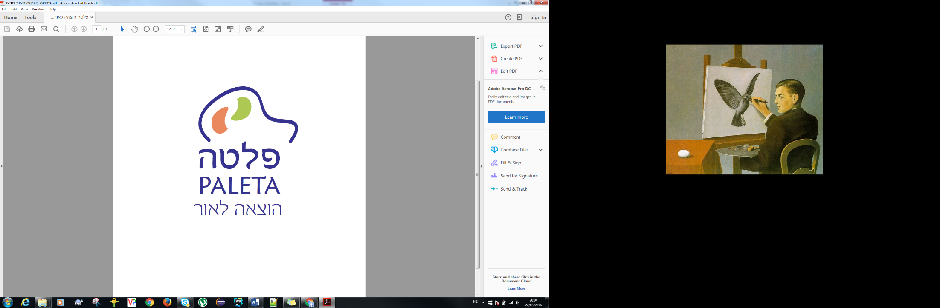העבודה על הפרויקט חולקה לארבעה סבבים. לכל סבב המשימות המיועדות לו. לכל סבב תועדף בפני עצמו על פי אופי המשימות וחשיבותן לפרויקט.

ייתכנו שינויים בכל פרטי המסמך ☺.

**תאריכי הסבבים:**

**סבב 1: MVP**  25/05/16 – 18/05/16

**סבב 2:** **RSS** 1/06/16 – 25/05/16

**סבב 3: RC**08/06/16 – 02/06/16

**סבב 4: CM** 15/06/16 – 09/06/16

**שבוע אחרון:** 20/06/16 - 16/06/16 בדיקות אחרונות, תיקון באגים אחרונים, וסגירת פינות.

|  |  |  |  |  |
| --- | --- | --- | --- | --- |
| מס' | משימה/מאפיין | סבב | תעדוף פנימי | רמת קושי |
| 1 | עיצוב דף הבית | 1 | 1 | בינוני |
| 2 | צפייה במידע על ההוצאה לאור | 1 | 2 | קל |
| 3 | בניית מסד הנתונים | 1 | 3 | קשה |
| 4 | הרשמה למערכת | 2 | 1 | קשה |
| 5 | התחברות מהמערכת | 2 | 2 | בינוני |
| 6 | התנתקות מהמערכת | 2 | 2 | בינוני |
| 7 | צפייה בקטלוגי ספרים וציורים | 3 | 3 | קל |
| 8 | צפייה בטעימות קריאה | 3 | 1 | בינוני |
| 9 | ניהול סל קניות | 4 | 2 | בינוני |

**פירוט המאפיינים/המשימות:**

1. **עיצוב דף הבית:**

עיצוב גרפי של דף הבית, כולל תצוגת ספרים/פרסומות.

1. **צפייה במידע על ההוצאה לאור:**

בלחיצה על תווית "הפקת ספרים" בפנל העליון, תתקבלנה 3 אפשרויות – עריכה, גרפיקה, והדפסה. בכל אחד מהדפים אלו יוצג לפני המשתמש מידע אודות תהליך ההוצאה לאור כפי שהוא מתבצע בפלטה, למין עריכת הספרים לשונית וספרותית, עבור דרך העיצוב הגרפי של הספר, עד להדפסתו.

1. **בניית מסד הנתונים:**

הכנת הטבלאות שישמשו בהמשך לשמירת הנתונים. לדוגמא: טבלאות לשמירת נתוני המשתמשים הרשומים לאתר, טבלאות לשמירת פרטי ספרים או ציורים וכולי.

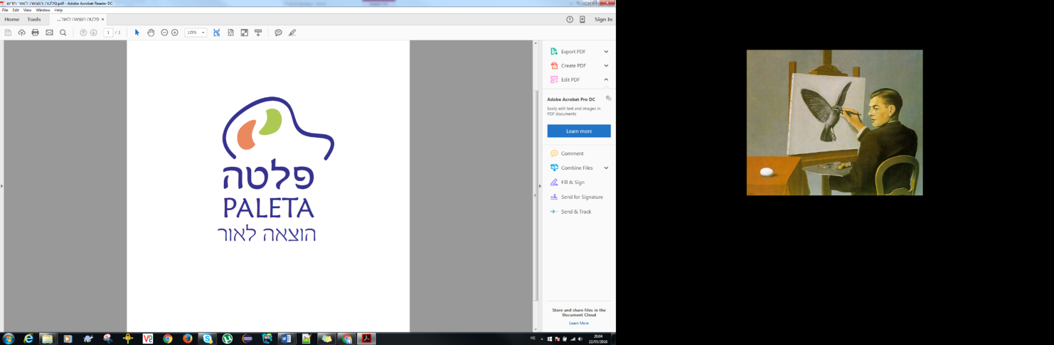

1. **הרשמה למערכת:**

צד שרת:

רישום המשתמש החדש – שמירת הפרטים האישיים

נתוני משתמשים במסד הנתונים.

צד לקוח:

בדף הבית בעת לחיצה על "הרשמה", יעבור המשתמש למסך הרשמה בו יוכל למלא את פרטיו האישיים (שם משתמש, סיסמא, שם פרטי, שם משפחה, כתובת מייל, וייתכנו גם פרטים נוספים).

1. **התחברות למערכת:**

צד שרת:

אימות שם המשתמש והתאמת הסיסמא לשם המשתמש על פי טבלת נתוני המשתמשים. במידה והפרטים יאומתו תתבצע כניסה למערכת.

צד לקוח:

בדף הבית בעת לחיצה על " "Sign in-"כניסת משתמשים רשומים", יעבור המשתמש למסך בו יהיה עליו להקליד שם משתמש וסיסמא, במידה והפרטים יאומתו, יועבר המשתמש לדף הבית ושמו יופיע בראש הדף.

1. **התנתקות מהמערכת:**

צד שרת:

אימות שם המשתמש והתאמת הסיסמא לשם המשתמש על פי טבלת נתוני המשתמשים. במידה והפרטים יאומתו תתבצע כניסה למערכת.

צד לקוח:

בדף הבית בעת לחיצה על " "Sign out-יציאת משתמשים רשומים , יעבור המשתמש

לדף הבית בתור משתמש לא רשום.

1. **צפייה בקטלוגי ספרים/ציורים:**

צד שרת:

משיכת הספרים או הציורים ופרטיהם ממסד הנתונים והעברתם למערכת.

צד לקוח:

בעת לחיצה על דף הקטלוגים תשלח לשרת בקשה להבאת הספרים או הציורים,

ולאחר קבלת המידע - הצגתו ויזואלית בדף.

1. **צפייה בטעימות קריאה:**

צד שרת:

משיכת טעימת הקריאה -הפרק המתאים לספר המבוקש ממסד הנתונים והעברתו למערכת.

צד לקוח:

בעת לחיצה על כפתור "לטעימה" של הספר המבוקש, תשלח לשרת בקשה להבאת הטעימה המבוקשת, ולאחר קבל המידע – הצגתו ויזואלית בדף.

1. **סל קניות:**

אפשרות זו ניתנת רק למשתמש רשום שפרטיו שמורים במערכת.

בלחיצה על כפתור "הוסף לסל" של ספר\ציור מסוים, יתווסף פריט זה לסל הקניות של המשתמש. במעבר לדף "סל קניות" על ידי לחיצה על התווית המתאימה בפנל העליון יוצגו למשתמש הפריטים בסל הקניות שלו, המשתמש יוכל להגדיל או להפחית את הכמות עבור כל פריט שנמצא בסל כרצונו.

בכל הוספה\הסרת פריט יתעדכן מסד הנתונים בכמות הפריטים הניתנת לרכישה מסוג הפריט המבוקש. בנוסף יוצגו למשתמש הפרטים הבאים: מס' פריטים בסל הקניות, מחירו של כל פריט.